[第四军医大学西京医院Kaichun Wu&西安市中心医院的论文被撤稿，因多图被发现存在重复使用问题](https://mp.weixin.qq.com/s?__biz=Mzk1NzE0NTE5Mg==&mid=2247488703&idx=2&sn=636781be555d8dd9428c906935d7b32e&chksm=c2262cc2f1cb79304d1b7c9a5f37c9fdbd5c0682e046cf0fa9ffb552c7d93a1bb2ecf587dc3d&scene=126&sessionid=1743267616)

净研行动[净研行动](javascript:void(0);)2025-03-20 11:22:35浙江

**01**

**问题论文**

标题：Loss of vinculin and membrane-bound β-catenin promotes metastasis and predicts poor prognosis in colorectal cancer

期刊：Molecular Cancer

单位：第四军医大学西京医院&西安市中心医院

发表时间：2014年12月11日

DOI: 10.1186/1476-4598-13-263

撤稿原因：在图2、图3和图6中，发现了10处明显的图像重复情况，其中一些图像经过旋转和对比度调整。

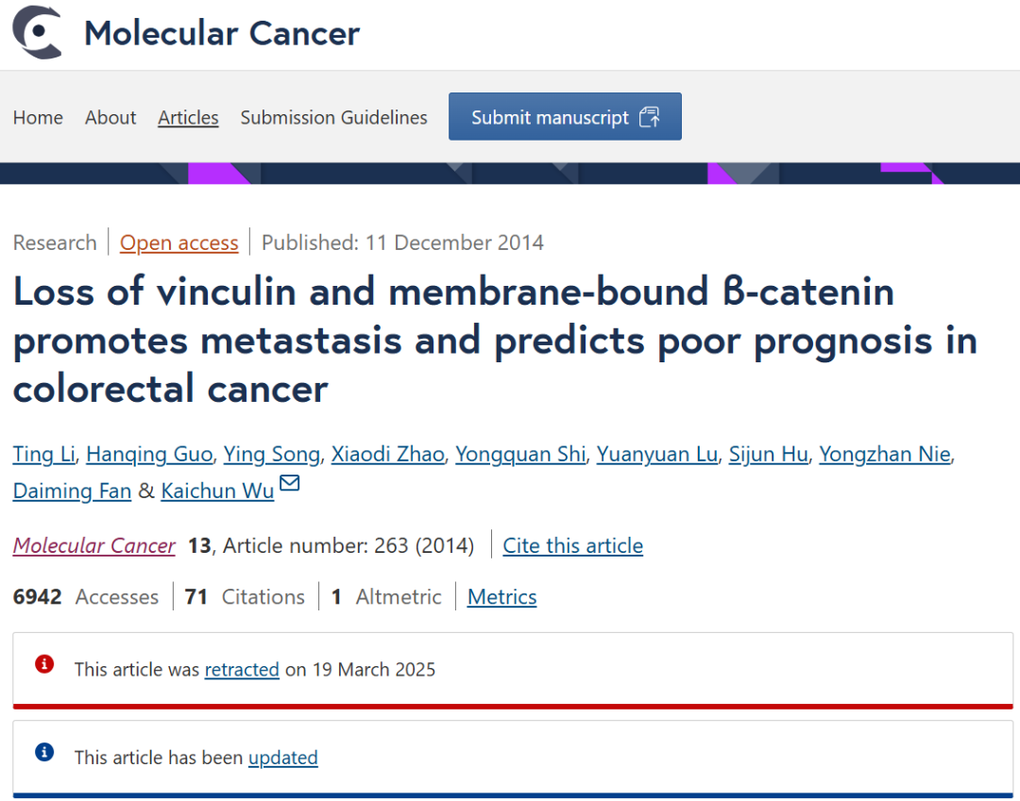

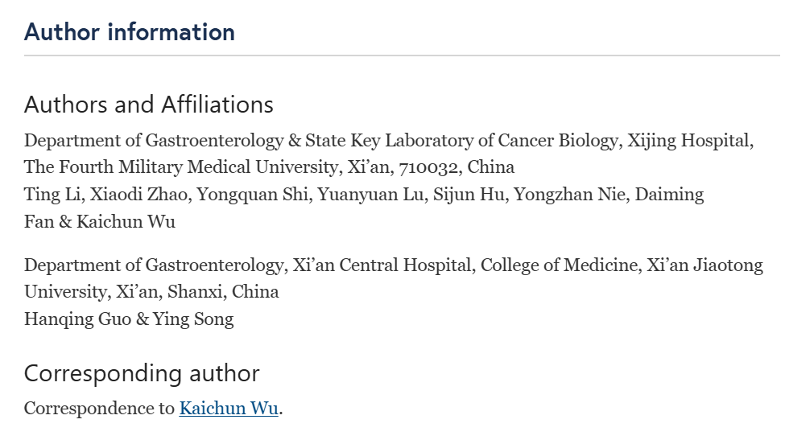

本研究工作得到了中国国家重点基础研究发展计划（编号：2010CB529302）、中国国家863计划（编号：2012AA02A504）以及中国国家自然科学基金（编号：81270445、81370484）的支持。

**02**

**具体说明**

① 图2D包含两组图像重叠。

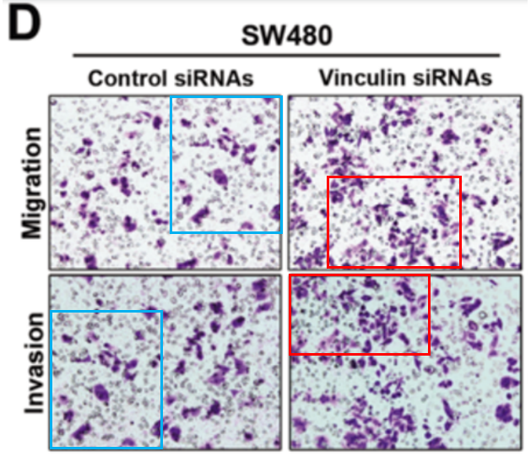

② 图2C里又发现一处重叠。

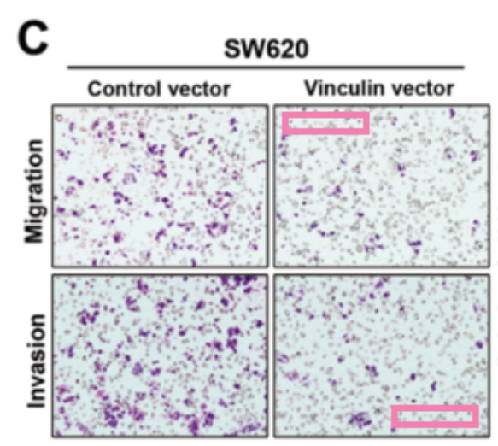

**03**

**处理结果**

主编和出版商已撤回本文。在图2、图3和图6中，发现了10处明显的图像重复情况，其中一些图像经过旋转和对比度调整。出版商的调查证实了若干图像完整性问题，包括但不限于对照图像的重复使用以及在明显旋转或调整大小后出现的图像重叠现象。因此，主编对本文的结果和结论不再抱有信心。

出版商无法联系到作者Sijun Hu和Yuanyuan Lu，其余作者未对本撤回通知作出回应。

**参考信息**

https://molecular-cancer.biomedcentral.com/articles/10.1186/s12943-025-02304-y

提供线索或对推文存在疑义，请联系邮箱：jxscuijian@163.com





**微信搜一搜**



 净研行动